**Rückrunde: VCW empfängt Meister Stuttgart**

(VCW / Wiesbaden / 15.12.2023) Drittes Heimspiel für den VCW in Serie: Nach Galatasaray Daikin Istanbul und dem VfB Suhl Lotto Thüringen stellt sich am Samstag (16. Dezember, 19:00 Uhr) zum Start der Rückrunde der amtierende Deutsche Meister der 1. Volleyball Bundesliga Frauen **Allianz MTV Stuttgart** in der Wiesbadener Sporthalle am Platz der Deutschen Einheit vor.

Dabei darf aus Gründen der Motivation durchaus zurückgeblickt werden: Am 6. Oktober lieferten sich beide Clubs in der Stuttgarter SCHARRena vor knapp 2.000 Zuschauern nämlich ein Match, bei dem der Underdog aus Hessen zeitweise überlegen agierte und im Tiebreak einen Matchball vergab. Am Ende sicherte sich der VCW bei der knappen 2:3-Niederlage aber immerhin den ersten, nicht unbedingt zu erwartenden Punkt in der Saison 2023/2024.

Mittlerweile hat die Mannschaft von Headcoach **Benedikt Frank** elf Punkte nach acht Spielen auf dem Konto (Platz sechs). Die Meistertruppe von **Konstantin Bitter** marschierte bisher noch mit gebremsten Schaum durch die Spiele: 19 Punkte und Platz drei bei acht abgegebenen Sätzen dürfte den hohen Ambitionen nicht entsprechen. Zum Vergleich: Der ungeschlagene Tabellenführer SSC Palmberg Schwerin hat sieben von acht Spielen zu null gewonnen und gab gerade mal zwei Sätze ab – und das an Wiesbaden.

**Stuttgart noch auf drei Hochzeiten**

**Liga:** Die Stuttgarterinnen siegten in ihrem letzten Bundesligapunktspiel am 9. Dezember beim SC Potsdam nach 81 Minuten mit 3:0, dabei sicherte sich die spanische Außenangreiferin **Maria** [**Segura Palléres** die goldene MVP-Medaille. Dieses Match wird vor allem aus emotionaler Sicht in Erinnerung bleiben: Beim Betreten der Arena flossen Tränen. An gleicher Stelle hatte man mit **Tore Aleksandersen** im Mai 2023 die Meisterschale geholt – die letzte gemeinsame Reise](https://www.volleyball-bundesliga.de/popup/teamMember/teamMemberDetails.xhtml?teamId=766160888&userId=69947123) mit dem krebskranken Headcoach, der schließlich am 6. Dezember verstarb. Team und Staff befinden sich seit längerem auf einer „Gefühlsachterbahn“, wie Sportdirektorin **Kim Oszvald-Renkema** sagt.

**Champions League:** Hier haben die Bitter-Schützlinge bisher keine glücklichen Händchen bewiesen. Am 5. Dezember verlor man 0:3 beim italienischen Top-Klub Imoco Volley Conegliano, das war die dritte Niederlage im vierten Spiel. Nächstes Match: 10. Januar gegen den polnischen Vertreter PGE Rysice Rzeszów – dem (inzwischen umbenannten) Club, dem Wiesbadens polnische Diagonale **Izabella Rapacz** bis Mitte 2023 angehört hat.

**DVV-Pokal:** 48 Stunden vor dem Spiel beim VCW komplettierte Stuttgart dann den Tanz auf drei Hochzeiten innerhalb von neun Tagen: Im DVV-Pokalhalbfinale machte der Deutsche Meister mit 3:1 beim Dresdner SC in der Margon Arena das Pokalfinale klar (3. März gegen den SC Potsdam, der sich gestern mit 3:0 bei den Roten Raben Vilsbiburg durchgesetzt hat). Beste Spielerin auf Stuttgarter Seite war Zuspielerin **Britt Bongaerts** (Niederlande); die meisten Punkte machten **Krystal Rivers** (25; Diagonal, USA) und Maria Segura Palléres (16). Dresden ist Wiesbadens nächster Auswärtsgegner am 22. Dezember (19:00 Uhr).

**Statistik**

**Krystal Rivers** ist beste Stuttgarterin unter den Top Scorerinnen der Liga (Rang vier, Wert 61), das allerdings bei weniger Einsatzzeiten. Iza Rapacz vom VCW liegt hierbei auf dem zweiten Platz (70). Wiesbadens Mittelblockerin **Rachel Anderson** (58, USA) ist auf dem beachtlichen fünften Rang zu finden. An der Spitze liegt die Neu-Schwerinerin **Marie Hänle** (85, Diagonal). Von Stuttgarter Seite kommen die ertragreichsten Aufschläge der Liga: durch Maria Segura Palléres und **Vera Mulder** (Diagonal, Niederlande). Platz zwei weist Allianz-Mittelblockerin **Eline Timmermann** (Niederlande) bei der Angriffseffizienz auf. VCW-Libera **Rene Sain** (Kroatien) belegt diesen Rang bei der Annahmeeffizienz.

**STATEMENTS**

**Benedikt Frank:** „Stuttgart hat gestern gewonnen, im zweiten und dritten Satz war es sehr knapp. Jetzt schauen wir mal, wie die Mannschaft die sehr knappe Zeit mit langer Anfahrt verkraftet. Aber keine Frage, das Team ist bombastisch stark und kann sehr gut adaptieren. Wir wissen, wie sie spielen. Wenn wir unser bestes Niveau erreichen, könnte es wieder ein knappes Spiel werden. Wir haben uns ein paar Kniffe überlegt und freuen uns auf das Match.“

**Tanja Großer (VCW-Außenangriff):** „Nach der freien Woche müssen und werden wir in einen neuen Rhythmus finden. Wir konnten jetzt auch wieder an unseren Schwächen arbeiten, dafür war über viele Wochen hinweg bei der hohen Match-Anzahl nicht ausreichend Zeit. Ganz klar: Wir wollen am Samstag unser Spiel durchziehen. Der Blick auf die Tabelle darf nicht darüber hinwegtäuschen, dass Stuttgart auch in dieser Saison einen sehr starken Kader mit guten Wechselmöglichkeiten hat. Die Mannschaft wird sich weiter finden, aber vielleicht noch nicht gegen uns.“

**NÄCHSTE TERMINE**

**1. Volleyball Bundesliga**

*Rückrunde*

16. Dezember 2023 (Samstag, 19:00 Uhr): VCW – Allianz MTV Stuttgart  
*(Wiesbaden, Sporthalle am Platz der Deutschen Einheit)*

22. Dezember 2023 (Freitag, 19:00 Uhr): Dresdner SC – VCW *(Dresden, Margon Arena)*

28. Dezember 2023 (Donnerstag, 19:00 Uhr): Rote Raben Vilsbiburg – VCW *(Vilsbiburg, Ballsporthalle)*

30. Dezember 2023 (Samstag, 19:00 Uhr): VCW – Ladies in Black Aachen *(Wiesbaden, Sporthalle am Platz der Deutschen Einheit)*

Die Spiele werden live und on-Demand auf der Streaming-Plattform Sport1 extra und auf DYN übertragen.

**Tickets:** [www.vc-wiesbaden.de/tickets](https://www.vc-wiesbaden.de/tickets)

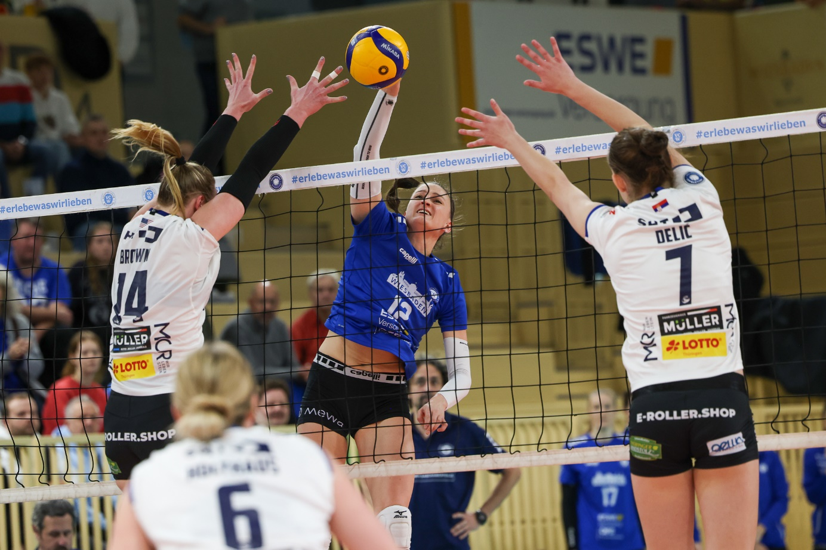 *Rückrunde: VCW empfängt Meister Stuttgart*  
Foto: Detlef Gottwald | www.detlef-gottwald.de

**Über den VC Wiesbaden**

Der 1. Volleyball-Club Wiesbaden e.V. wurde 1977 gegründet und ist spezialisiert auf Frauen- und Mädchenvolleyball. Die professionelle Damen-Mannschaft ist seit 2004 ohne Unterbrechung in der   
1. Volleyball-Bundesliga vertreten und spielt ihre Heimspiele in der Sporthalle am Platz der Deutschen Einheit, im Herzen der hessischen Landeshauptstadt. Die bislang größten sportlichen Erfolge des VC Wiesbaden sind der Einzug in das DVV-Pokalfinale in der Saison 2012/2013 und 2017/2018 sowie die Deutsche Vizemeisterschaft in der Saison 2009/2010. Auch die erfolgreiche Nachwuchsarbeit ist Teil des VCW. Aktuell bestehen über 30 Nachwuchs-Teams, die in den vergangenen Jahren zahlreiche Titel bei überregionalen Volleyball-Meisterschaften sowie im Beachvolleyball erkämpften. Als Auszeichnung dafür erhielt der VC Wiesbaden im Jahr 2016 das „Grüne Band“ des Deutschen Olympischen Sportbundes (DOSB). Der VC Wiesbaden ist Lizenzgeber der unabhängigen VC Wiesbaden Spielbetriebs GmbH, die die Erstliga-Mannschaft stellt. Der Verein ist zudem Mitglied der Volleyball Bundesliga ([www.volleyball-bundesliga.de](http://www.volleyball-bundesliga.de/)) sowie des Hessischen Volleyballverbands (www.hessen-volley.de). Das Erstliga-Team wird präsentiert von den Platin-Lilienpartnern ESWE Versorgung (www.eswe.com) und OFB Projektentwicklung ([www.ofb.de](http://www.ofb.de)).

*Text- und Bildmaterial stehen honorarfrei zur Verfügung – beim Bild gilt Honorarfreiheit ausschließlich bei Nennung des Fotografen. Weitere Pressemitteilungen und Informationen unter: www.vc-wiesbaden.de*